Карантин даврида маҳаллий йўналишларда
авиа ва темир йўл қатновларини амалга
оширишнинг Вақтинчалик тартибига
2-илова
Коронавирус пандемияси даврида йўловчиларнинг ҳаво ва темир йўл
ЖОЙЛАШУВ СХЕМАСИ
А-320 ҳаво кемасида
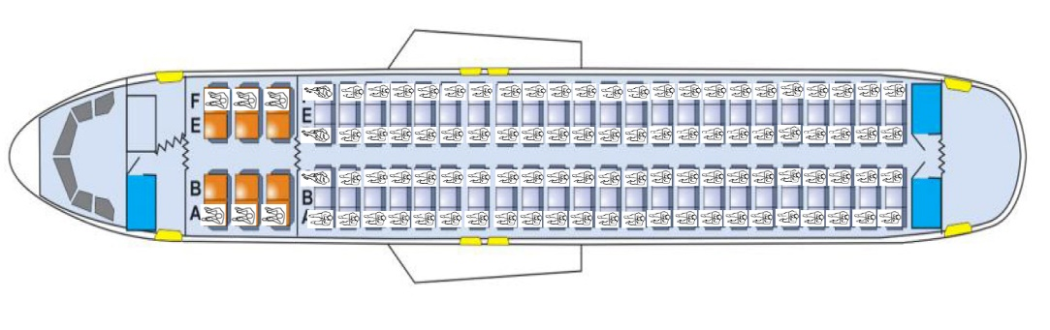
Стандарт холатда 150 та жой |  | Пандемия даврида 98 та жой
 | Business класс-12 та жой |  | Business класс-6 та жой
 | Economy класс-138 та жой |  | Economy класс-92 та жой

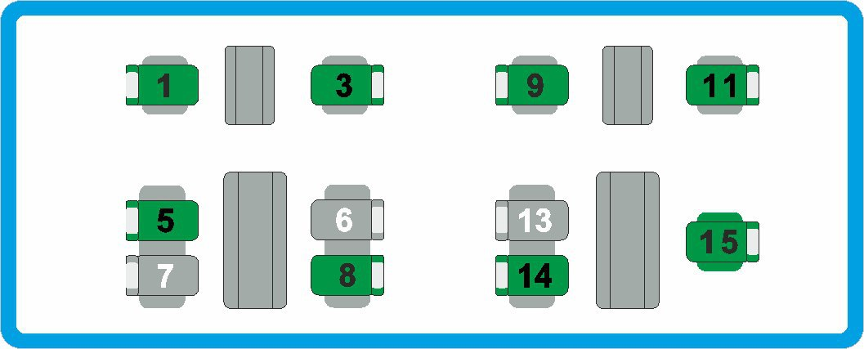“Афросиёб” электропоездида
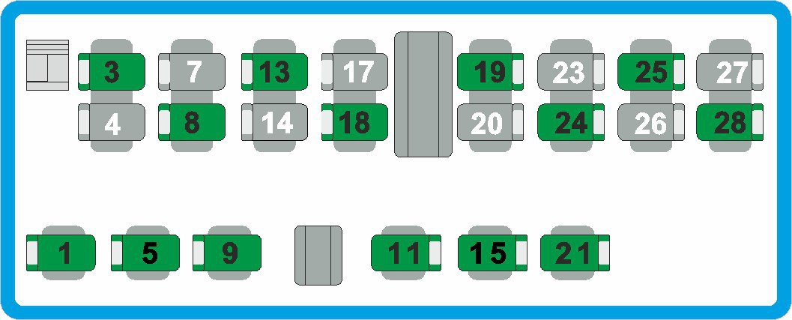

Стандарт холатда 286 та жой |  | Пандемия даврида 156 та жой
 | Ўтиришга рухсат этилган жой |  | Ўтириш таъқиқланган жой

“O’zbekiston” поездида
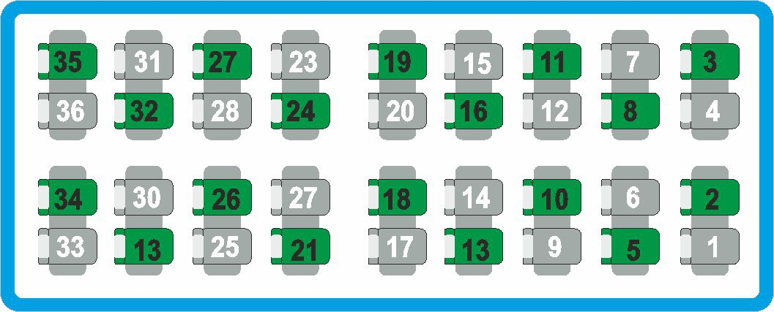

Стандарт холатда 470 та жой |  | Пандемия даврида 286 та жой
 | Ўтиришга рухсат этилган жой |  | Ўтириш таъқиқланган жой

